Жалпыға бірдей қолжетімді
Іс жүргізу индексі: 10-14-05/33
Бекітілді
«Алматы қ. Қытай
Сауда-өнеркәсіп Банкі» АҚ
Басқармасының
2020 ж. 28 желтоқсандағы шешімімен (№ 41 хаттама)

«Алматы қаласындағы Қытай Сауда-өнеркәсіп Банкі» акционерлік қоғамында «Интернет-банкинг» жүйесі арқылы жеке тұлғаларға электрондық банктік қызметтерді ұсыну қағидалары
Мазмұны

№ | Атауы | Беттер
1-тарау | Жалпы ереже | 3
2-тарау | Интернет-банкинг орнатуға қойылатын талаптар және жүйеге кіру тәртібі | 4
3-тарау | Банктік шоттарды қарау тәртібі | 6
4-тарау | Электрондық құжаттарды орындау тәртібі | 7
5-тарау | Меншікті банктік шоттар арасындағы банкішілік аударым тәртібі | 8
6-тарау | Айырбастауды жүргізу тәртібі | 9
7-тарау | Басқа клиенттің шотына банкішілік аударым тәртібі | 11
8-тарау | Ұлттық және шетел валюталарында банкаралық аударымдар жасау тәртібі | 12
9-тарау | Интернет-банкинг жүйесінен шығу процесі | 16
10-тарау | Жүйеде төлем құжаттарын орындаудан бас тарту талаптары | 16
11-тарау | Электрондық банктік қызметтерді ұсынуды тоқтата тұру/тоқтату | 17
12-тарау | Қауіпсіздік шаралары, жүйеде санкцияланбаған төлемдер бойынша мәселелерді қорғау және реттеу тәртібі | 18
13-тарау | Қорытынды ереже | 19

1-тарау. Жалпы ереже
- Осы «Алматы қаласындағы Қытай Сауда-өнеркәсіп Банкі» акционерлік қоғамында Интернет - банкинг жүйесі арқылы жеке тұлғаларға электрондық банктік қызмтеттерді ұсыну қағидалары (бұдан әрі - Қағидалар) Банк пен электрондық банктік қызмтеттерді тұтынушылар болып табылатын жеке тұлғалар арасындағы қатынастарды реттейді, жеке тұлғаларға арналған Интернет-банкинг жүйесін пайдалану тәртібін сипаттайды.
- Жеке тұлғаларға арналған Интернет-банкинг қызметтері «Алматы қаласындағы Қытай Сауда-өнеркәсіп Банкі» АҚ Интернет-банкинг жүйесінде (жеке тұлғалар үшін) қашықтан қызмет көрсетуге қосылу шарты негізінде ұсынылады.
- Электрондық банктік қызметтер «Алматы қаласындағы Қытайдың Сауда-өнеркәсіп Банкі» АҚ «Интернет-банкинг» жүйесі арқылы көрсетіледі, «Алматы қаласындағы Қытайдың Сауда-өнеркәсіп Банкі» АҚ www.icbcalmaty.kz web-порталы арқылы интернет желісімен ұсынылады.
- Осы Қағидалар ашық ақпарат болып табылады және Банктің клиенттерімен таныстыру үшін Банктің корпоративтік сайтында жарияланады;
5. Операциялық Департамент Қағидалардың бизнес-иесі болып табылады.
6. Қағидаларда пайдаланылатын терминдер мен анықтамалар:
- Банк – «Алматы қаласындағы Қытай Сауда-өнеркәсіп Банкі» акционерлік қоғамы;
- Интернет-банкинг - электрондық банктік қызмтеттерді көрсету қамтамасыз етілетін аппараттық-бағдарламалық кешенді қолдана отырып ақпаратты сақтауға, өңдеуге, іздестіруге, таратуға, беруге және ұсынуға арналған Банктің ақпараттық жүйесі.
- Токен - динамикалық шифрді генерациялайтын электрондық-шифрлау құрылғысы;
- Динамикалық шифр - Интернет-банкинг жүйесінде операцияларды жүргізу үшін токенмен жасалатын уақытша құпиясөз;
- «Интернет-банкинг» жүйесінде қашықтан қызмет көрсетуге қосылу шарты (жеке тұлғалар үшін) - Банк клиентке электрондық банктік қызмтеттерді ұсынатын шарт;
- Бенефициар - ақша қаражатын алушы болып табылатын және атына ақшалай төлем жүзеге асырылатын заңды немесе жеке тұлға;
7) Клиент - банктік қызметтерді тұтынушы болып табылатын жеке тұлға;
8) ОД - Операциялық департамент;
9) Тіркелу - Клиенттің логині мен уақытша құпиясөзді Интернет-банкинг жүйесіне қашықтан банктік қызмет көрсету жүйесіне кейінгі кіру үшін жаңа құпиясөз жасау үшін енгізу рәсімі.
7. Интернет-банкинг бойынша сұрақтар туындаған кезде Клиент Банкке +7 727 2377080 телефоны бойынша ОД-ның клиенттерге қызмет көрсету бөлімінің интернет-банкинг жөніндегі менеджеріне бір рет жүгіне алады.

2-тарау. Интернет-банкинг орнатуға қойылатын талаптар және жүйеге кіру тәртібі
8. Банк Интернет-банкингте Клиентке мынадай қолжетімді қызметтер ұсынады:
- ағымдағы шоттар туралы ақпаратты қарау;
- ұлттық және шетел валюталарында аударымдарды жүзеге асыру;
- Банкке берілген төлем құжаттарын, банктің үзінді көшірмелерін қарау;
- айырбастауды жүзеге асыру.
9. Жеке тұлғаларға арналған Интернет-банкинг жүйесін орнату үшін жұмыс станциясы мынадай талаптарға сай болуы тиіс:
1) Windows 7 және одан жоғары операциялық жүйе немесе MacOS X 10.9 және одан жоғары;
2) Internet Explorer 8.0 және одан жоғары интернет-браузер, Chrome V29 және одан жоғары, Firefox 27.0 және одан жоғары, Safari 10.9 және одан жоғары.
10. Жүйеге кіру үшін:
1) браузерді ашыңыз
2) Банктің www.icbcalmaty.kz сайтының атауын енгізіңіз, сайттың негізгі мәзірі пайда болады.
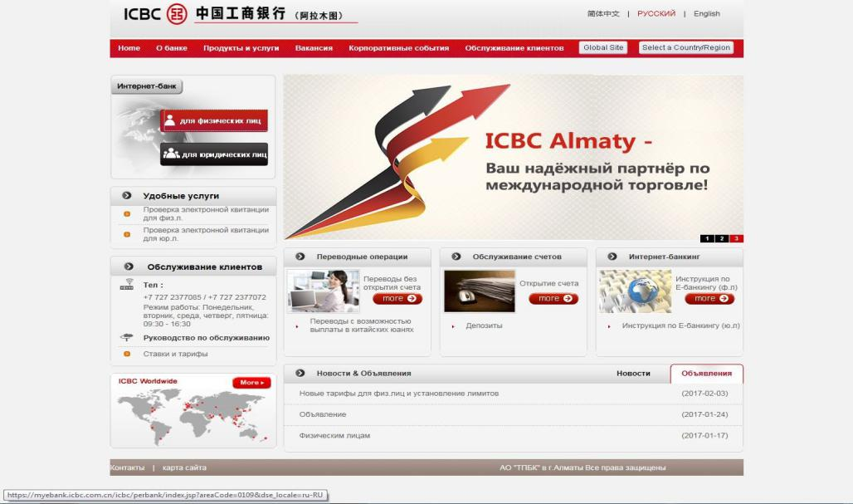
4) Интернет-банкинг бөлімінде «жеке тұлғалар үшін» опциясын таңдаңыз
5) пайда болған авторландыру терезесінде:
а) «картаның/шоттың нөмірі» белгішесін орнату
б) ағымдағы шот нөмірін енгізу
в) құпиясөзді енгізу
г) тексеру кодын енгізу
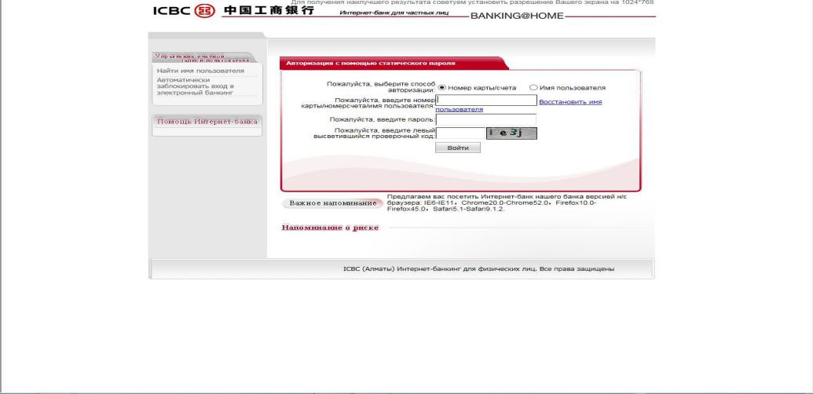
Интернет-банкинг жүйесіне кірген кезде құпиясөзді бірнеше рет енгізген жағдайда (үш реттен артық) жүйеге кіру автоматты түрде бұғатталады. Бұғаттан алып тастау үшін Банкке хабарласу қажет.
- Бірінші авторландырудан кейін құпиясөзді өзгерту қажет:
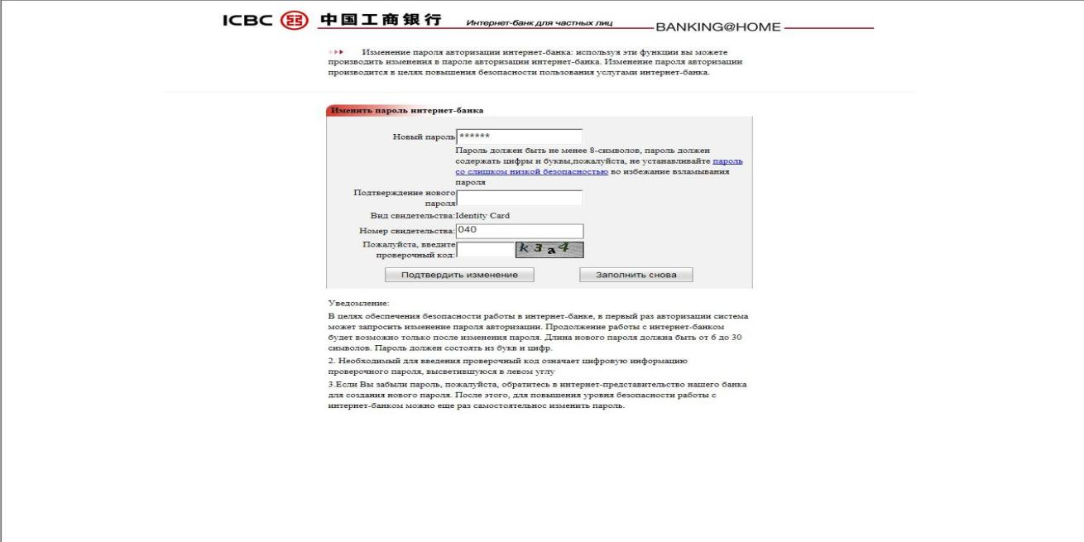
а) жаңа құпиясөз енгізіңіз;
б) жаңа құпиясөзді растаңыз;
в) куәліктің нөмірі жолағында Клиенттің Жеке Сәйкестендіру Нөмірінің бірінші екі саны автоматты түрде пайда болады, қалған сандарды толықтыру қажет;
г) тексеру кодын енгізіңіз;

7) Құпиясөзді өзгерткеннен кейін жеке кабинетке жаңа құпиясөзбен қайта кіру қажет.
Әрі қарай, Интернет - банкинг жүйесінің басты беті ашылады.
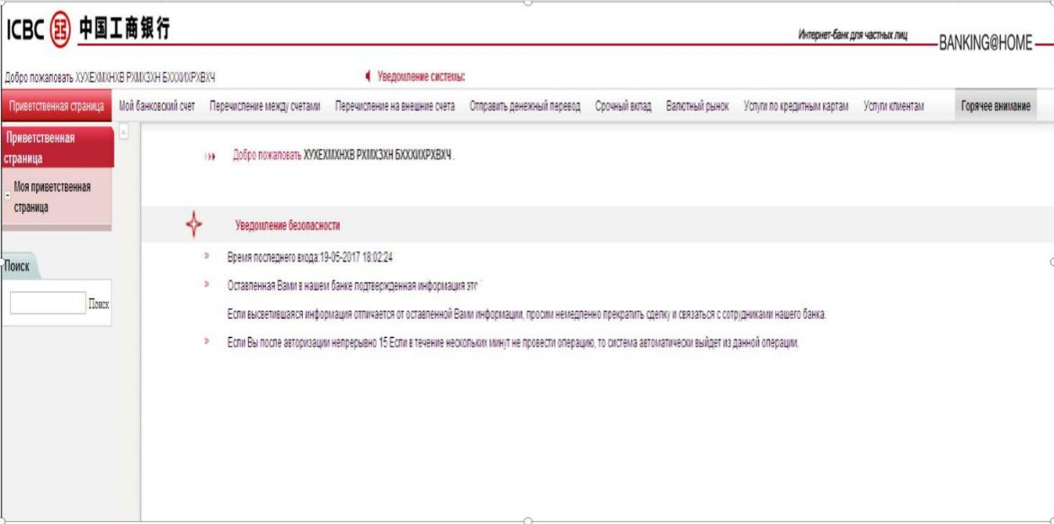

3-тарау. Банктік шоттарды қарау тәртібі
- Интернет-Банкинг жүйесіне кірген кезде басты бетте Клиенттің өзінің банктік шоттарының жай-күйін «Менің банктік шотым» бөлімінде қарауға мүмкіндігі бар. Сондай-ақ, бұл бөлімде белгілі бір кезеңдегі егжей-тегжейлі үзінді көшірмелерді жүктеуге мүмкіндігі бар.
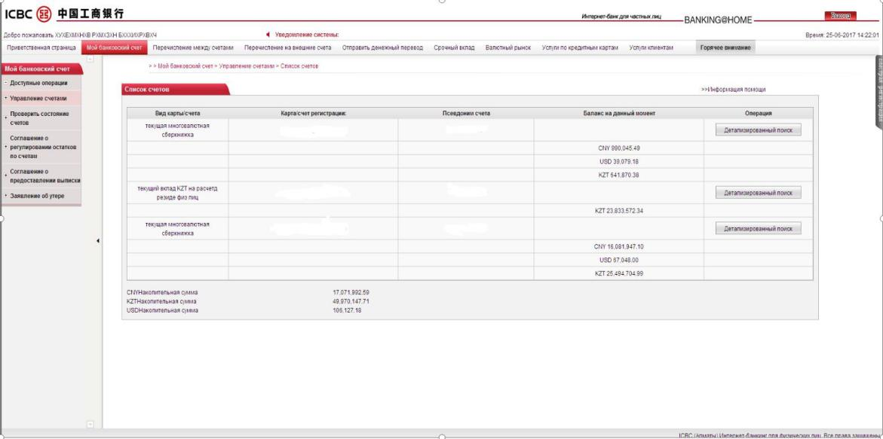
- Бұған дейін жүргізілген операцияларды көру үшін «Шоттардың күйін тексеру» → «Электрондық түбіртекті сұрату» опциясын таңдап, шот нөмірін және қажетті күнді енгізу қажет.
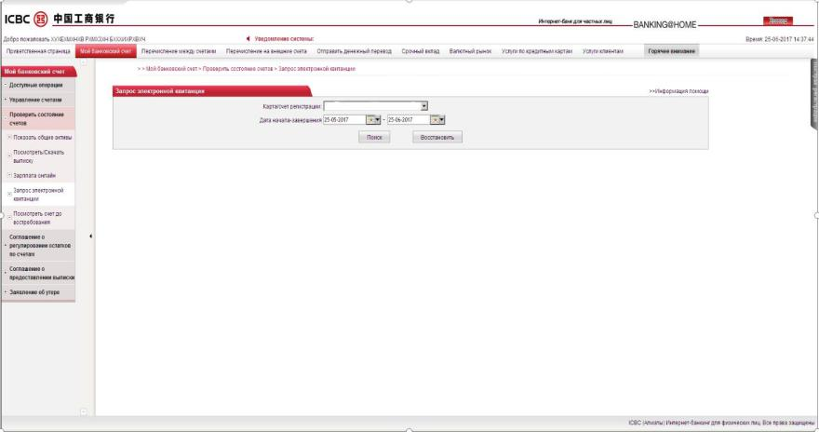

4-тарау. Электрондық құжаттарды орындау тәртібі
- Транзакциялық (төлем) банктік қызметтер Клиенттердің электрондық құжаттары бойынша Банк оларды мақұлдаған жағдайда ұсынылады, Клиент жүйедегі электрондық құжаттардың нысандарын пайдаланады.
- Клиент электрондық құжаттарды Қазақстан Республикасының қолданыстағы заңнамасына сәйкес толтыруы тиіс, бұл ретте электрондық құжаттарды дұрыс ресімдемегені үшін келтірілген ықтимал залалды қоса алғанда, барлық жауапкершілік Клиентке жүктеледі.
- «Интернет-банкинг» жүйесі арқылы шетел валютасындағы электрондық аударымдарды, оның ішінде шетел валютасын сатып алуға Қазақстан Республикасының Валюталық реттеу және валюталық бақылау туралы заңнамасына сәйкес ұсынуға талап етілетін құжаттар болған кезде ғана Банк орындауға қабылдайды.
- Банктің электрондық құжаттарды растауын, Банктің электрондық құжаттарды растаудан бас тартуын, электрондық құжаттарды орындау жөніндегі іс-қимылдарды жүзеге асыруды Банк Қазақстан Республикасының қолданыстағы заңнамасына және Клиенттің нақты банктік шоты бойынша Банк пен Клиент арасындағы қатынастарды регламенттейтін Банктің ішкі құжаттарына сәйкес жүргізеді.
- Автоматтандырылған банк жүйесіне өңдеуге келіп түскен аударымдарды ОД клиенттерге қызмет көрсету бөлімінің интернет-банкинг жөніндегі менеджері, ОД валюталық бақылау бөлімінің бастығы, ОД директорының орынбасары тексереді:
1) төлем құжатының барлық қажетті деректемелерін ресімдеудің, толтырудың дұрыстығын, құжаттың күнін және т. б;
2) операцияны жүзеге асыру үшін Клиенттің банктік шотында қаражаттың болуы, инкассолық өкімдердің, тыйымдардың және банктік шоты бойынша өзге де шектеулердің болмауы;
3) Қазақстан Республикасының қолданыстағы заңнамасында, Шартта және осы Қағидаларда көзделген өзге де жағдайлари.
18. Барлық қажетті деректемелер дұрыс толтырылған жағдайда, төлем құжаты автоматтандырылған банк жүйесінде орындалады.
19. Қажетті деректемелер дұрыс толтырылмаған жағдайда және өзге де негіздер болған жағдайда, заңда белгіленген мерзім ішінде осындай бас тартудың себебін көрсете отырып, төлем құжаттарын орындаудан бас тарту жүргізіледі.
20. Клиенттерге қызмет көрсету операциялық күн ішінде жүзеге асырылады, оның ұзақтығы Банктің ішкі нормативтік және/немесе өкімдік құжаттарында белгіленеді және оны Банк біржақты тәртіппен өзгерте алады.
21. Банк электрондық банктік қызметтер көрсеткенге дейін операция жасар алдында Клиентке көрсетілетін электрондық банктік қызметтер бойынша ақшалай түрде алынатын комиссияның мөлшері туралы ақпарат беруді қамтамасыз етеді. Электрондық және өзге де банктік қызметтерді көрсеткені үшін, оның ішінде Клиенттің банктік шоттары бойынша Банк операцияларын жүргізгені үшін, Банк төлемді шарттың негізінде Банктің қолданыстағы тарифтеріне сәйкес көрсетілген шотты тікелей дебеттеу жолымен Банкте ашылған банктік шоттарынан алады.
22. Банктің комиссиялық сыйақысын төлеу шотына банктік шотты тікелей дебеттеуді Клиент шарт негізінде қандай да бір қосымша келісімдер бермей, банк дербес жүргізеді.
23. Ақша қаражатын аударуды жүргізу қажет болған кезде Клиент тиісті ағымдағы шотта ақша аударымын жүргізу және Банктің қолданыстағы тарифтеріне сәйкес Банктің қызметтері үшін комиссиялық сыйақы төлеу үшін жеткілікті ақша сомасын қамтамасыз етеді.

5-тарау. Меншікті банктік шоттар арасындағы банкішілік аударым тәртібі
24. «Интернет-банкинг» жүйесі Клиентке аударымдарды жүзеге асыруға, сондай-ақ Банкте ашылған өзінің банктік шоттары арасында айырбастау жүргізуге мүмкіндік береді.
- Аударымды жүзеге асыру үшін:
- банктік шоттың нөмірін таңдау;
- валюта түрін таңдау;
- аударым сомасын және аударым валютасын көрсету. Аударым валютасы шот валютасымен сәйкес келуі тиіс;
- «Жіберу» түймесін басу;
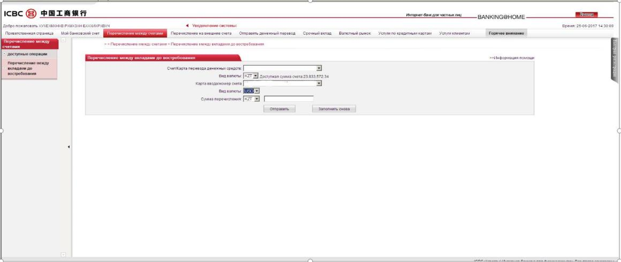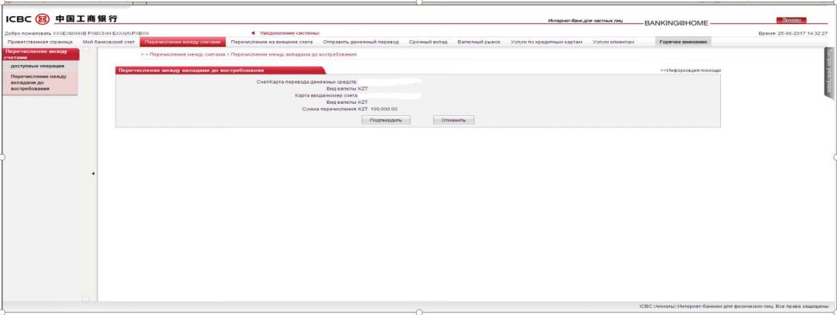
5) пайда болған терезеде операцияның жүргізілгенін растау қажет;
6) операция расталған жағдайда сәтті жүргізілген операция туралы ақпараттық хабарлама пайда болады.
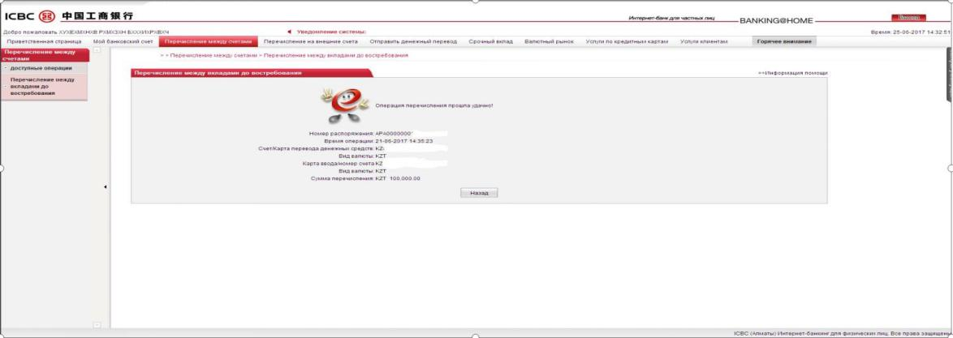

6-тарау. Айырбастауды жүргізу тәртібі
- «Интернет-банкинг» жүйесі «Айырбастау» қосымша бетінде ағымдағы күнге валюта бағамдарын қарау мүмкіндігін көздейді.

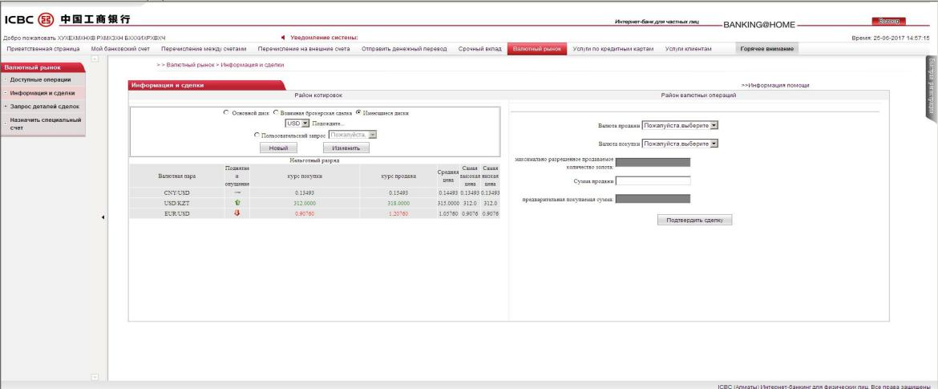
- «Шоттар арасындағы аударым» бөлімінде айырбастауды жүзеге асыру үшін:
- шот нөмірлерін таңдау;
- шот валютасының түрін таңдау;
- айырбастау сомасын және айырбастау валютасын көрсету. Айырбастау валютасы айырбасталған сома аударылатын шоттың валютасымен сәйкес келуі тиіс;
- «Жіберу» түймесін басу;
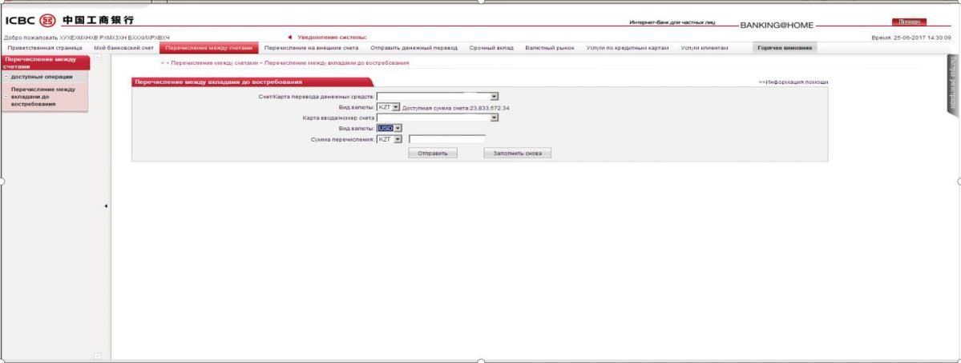
- пайда болған терезеде валюта бағамы көрсетілген жүргізілген операцияның деректемелері пайда болады. Әрі қарай операцияны растау қажет;
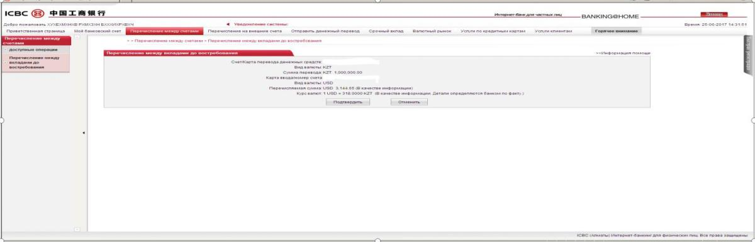
- операция расталған жағдайда сәтті жүргізілген операция туралы ақпараттық хабарлама пайда болады.
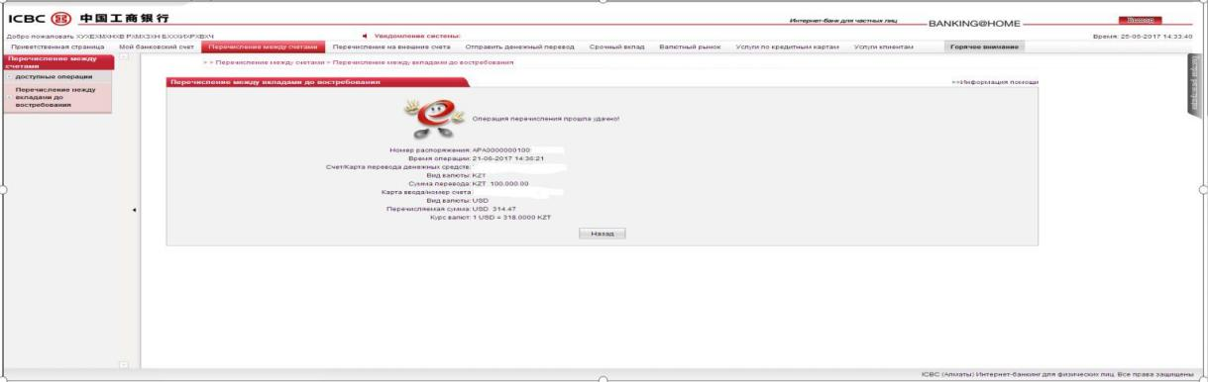

7-тарау. Басқа клиенттің шотына банкішілік аударым тәртібі
- «Интернет-банкинг» жүйесі арқылы Клиенттер өз шоттарынан Банкте ашылған басқа Клиенттердің шоттарына «Басқа шоттарға аудару» қосымша бетінде ұлттық валютада аударымдарды жүзеге асыра алады.
- Аударымды жүзеге асыру үшін:
- «Жай санау» опциясын таңдау;
- жөнелтушінің шотының нөмірі мен валютасын таңдау;
- алушының шотының атын, шотын және валютасын көрсету;
- аударым сомасын және төлемнің тағайындалу кодын көрсету;
- «Жіберу» түймесін басу;
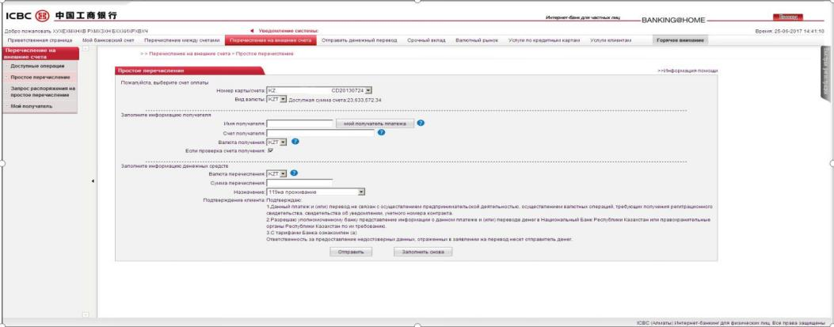
- пайда болған терезеде операцияның деректемелері пайда болады, содан кейін:
а) «динамикалық ID құпиясөзі» жолағына токен жасаған кодты енгізу;
б) тексеру кодын енгізу;
в) операцияны растау.
- Интернет-банкингте электрондық құжаттармен операциялар жүргізу кезінде токенді пайдалану кезінде қауіпсіздік коды (динамикалық ID құпиясөзі) бірнеше рет қате енгізілген жағдайда (алты реттен артық) токен автоматты түрде бұғатталады. Токенді бұғаттан алып тастау бұғаттан алып тастағаннан кейін 24 сағаттан соң автоматты режимде жүзеге асырылады. Қол режимінде токенді бұғаттан алып тастау қажет болған жағдайда Банкке ОД клиенттерге қызмет көрсету бөлімінің жеке тұлғалар жөніндегі менеджеріне жүгіну қажет.
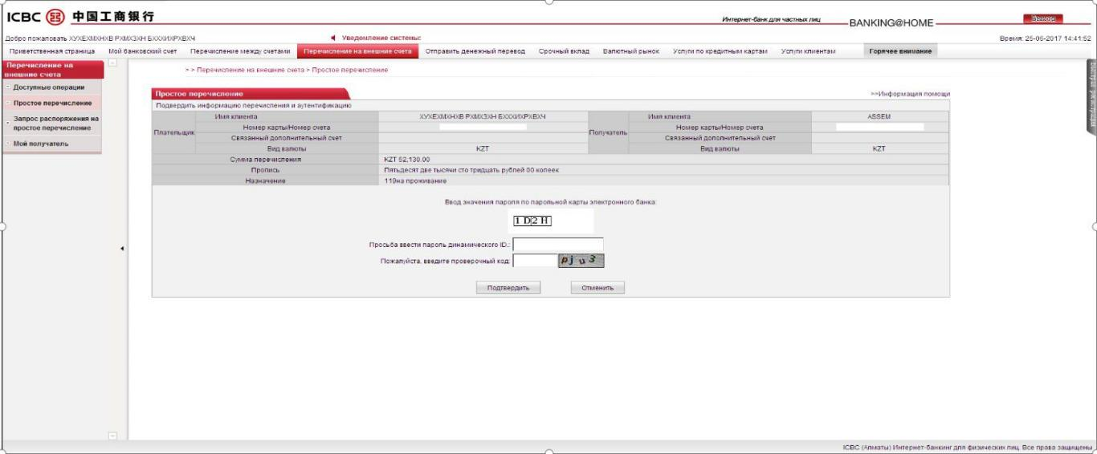
- операция расталған жағдайда сәтті жүргізілген операция туралы ақпараттық хабарлама көрсетіледі;
- Клиенттің төлем мәртебесін тексеру үшін «Аударуға өкім сұрату» қосымша бетіне өту қажет.
- Банк аударым операциясын жүргізген жағдайда төлем мәртебесі «сәтті өтті» болады. Олай болмаған жағдайда, төлем мәртебесі «Аударым операциясын жүргізу әрекеті сәтсіз аяқталған» болып өзгереді.
8-тарау. Ұлттық және шетел валюталарында банкаралық аударымдар жасау тәртібі
30. Ұлттық және шетел валютасындағы банкаралық аударымдар «Ақша аударымын жіберу» қосымша бетінде жүзеге асырылады:
1) алдын ала айырбасталатын ақша аударымы (Клиенттің шоттарынан Банкте және екінші деңгейдегі басқа Банктерде ашылған басқа Клиенттердің шоттарына аудару. Аударымды жіберу АҚШ долларымен жүзеге асырылады, аударымды алу қытай юанімен жүзеге асырылады);
2) Алдын ала айырбастаусыз ақша аударымы (Клиенттің шоттарынан екінші деңгейдегі басқа Банкте ашылған басқа Клиенттердің шоттарына аудару. Аударымды жөнелту және аударымды алу АҚШ долларымен жүргізіледі, Қазақстан Республикасының аумағында аударымды ұлттық валютада жүзеге асыру);
3) теңгемен аудару (Клиенттің шоттарынан екінші деңгейдегі басқа Банкте, Қазақстан Республикасының аумағында ұлттық валютада ашылған басқа Клиенттердің шоттарына аудару).
31. Алдын ала айырбасталатын аударымды жүзеге асыру үшін:
1) «Алдын ала айырбасталатын ақша аударымы» опциясын таңдау;
2) шоттың нөмірі мен валютасын таңдау;
3) Клиенттің телефон нөмірін көрсету;
4) «Алматы қаласындағы Қытай Сауда-өнеркәсіп Банкі» АҚ-тың шоты «Алушының шоты» болып табылады» деген жолақта Банк ішіндегі шоттар арасында аударым жасалған жағдайда «Иә» опциясын таңдау; басқа банктің шотына аударылған жағдайда «жоқ» таңдау («алушы банктің SWIFT-коды» деген қосымша жолақ пайда болады);
5) алушының атын қытай және ағылшын тілдерінде көрсету;
6) алушының шотын көрсету;
7) алушының жеке басын куәландыратын құжаттың нөмірін көрсету;
8) алушының мекенжайы мен телефон нөмірін көрсету;
9) аударым сомасын және төлем мақсатының кодын көрсету;
- «Жіберу» түймесін басу;
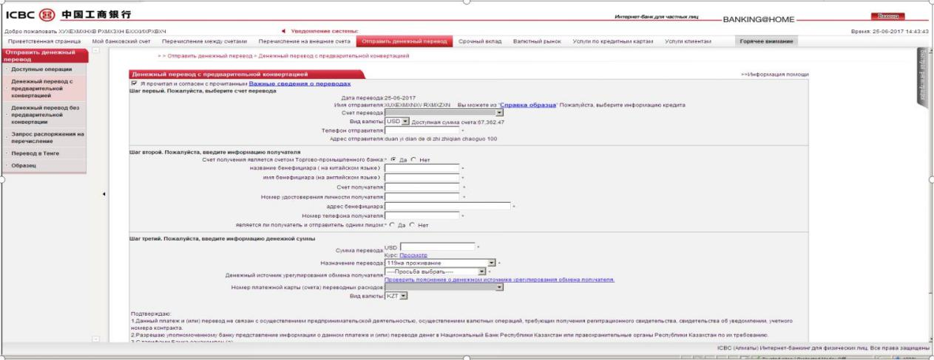
- пайда болған терезеде операцияның деректемелері пайда болады, содан кейін:
а) «динамикалық ID құпия сөзі» жолағына токенмен жасалған динамикалық шифрды енгізу;
б) тексеру кодын енгізу;
в) операцияның жүргізілуін растау.
- операция расталған жағдайда сәтті жүргізілген операция туралы ақпараттық хабарлама пайда болады.
32. Аударымды алдын ала айырбастаусыз жүзеге асыру үшін Клиентке:
- «Алдын ала айырбасталмайтын ақша аударымы» опциясын таңдау;
- шоттың нөмірі мен валютасын таңдау;
- Клиенттің телефон нөмірін көрсету;
- алушының шотының аты мен нөмірін, алу валютасын көрсету;
- алушы банктің SWIFT-кодын көрсету;
- алушы банктің атауын көрсету;
- алушының елін, қаласын және алушының телефон нөмірін көрсету;
- аударым сомасын және төлемнің мақсат кодын көрсету;
- «Жіберу» түймесін басу;
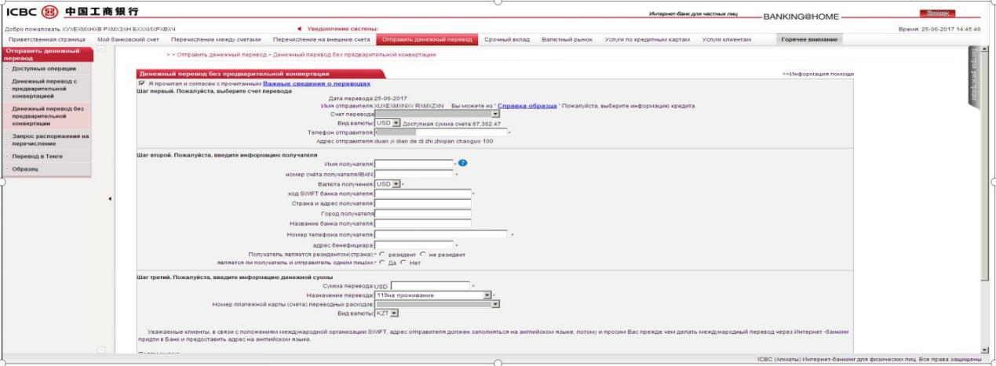
- пайда болған терезеде операцияның деректемелері пайда болады. Клиент:
а) «динамикалық ID құпия сөзі» жолағына токенмен жасалған динамикалық шифрды енгізу;
б) тексеру кодын енгізу;
в) операцияның жүргізілуін растау.
- операция расталған жағдайда сәтті жүргізілген операция туралы ақпараттық хабарлама пайда болады.
33. Теңгемен аударымды жүзеге асыру үшін:
1) «теңгемен аудару» опциясын таңдау;
2) мынадай жолақтарды толтыру:
3.1 алушының шоты - төлем жүзеге асырылатын алушының шоты;
3.2 атауы - алушының аты-жөні (автоматты түрде толтырылады);
3.3 IDN - алушының ЖСН;
3.4 резидент - алушының резиденттігі;
3.5 қасиеті - экономика секторы;
3.6 шот ашқан банктің коды - алушы банктің БСК;
3.7 атауы - банк коды толтырылған кезде автоматты түрде толтырылады;
4.1 сома - жүзеге асырылатын төлем сомасы;
4.2 төлем мақсатының коды - ТМК-ға сәйкес;
4.3 B CLASS - бюджеттік жіктеме коды;
4.4 ескертпе - төлемнің мақсаты;
1.1-ден 2.9-ға дейінгі жолақтар автоматты түрде толтырылады
3) «Жіберу» түймесін басу;
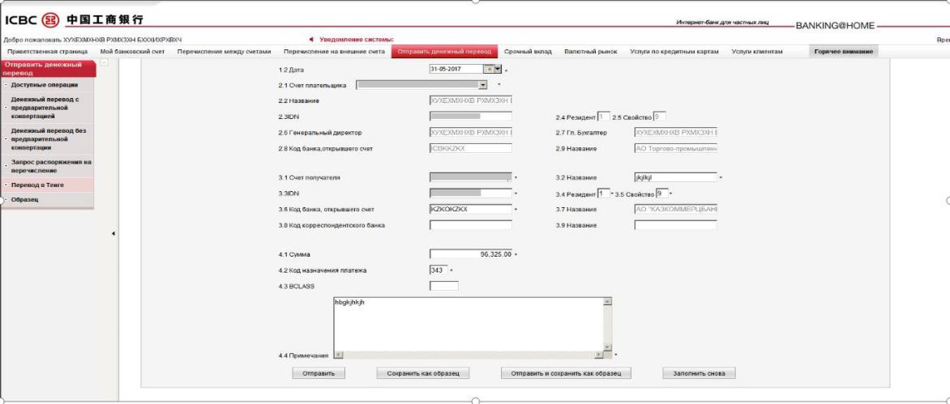
:
4) пайда болған терезеде операцияның деректемелері пайда болады. Клиент:
а) «динамикалық ID құпия сөзі» жолағына токенмен жасалған динамикалық шифрды енгізу;
б) тексеру кодын енгізу;
в) операцияның жүргізілуін растау.

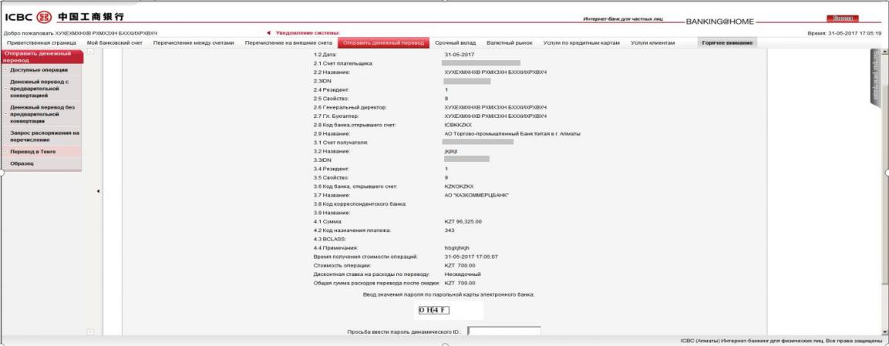
- операция расталған жағдайда сәтті жүргізілген операция туралы ақпараттық хабарлама пайда болады;
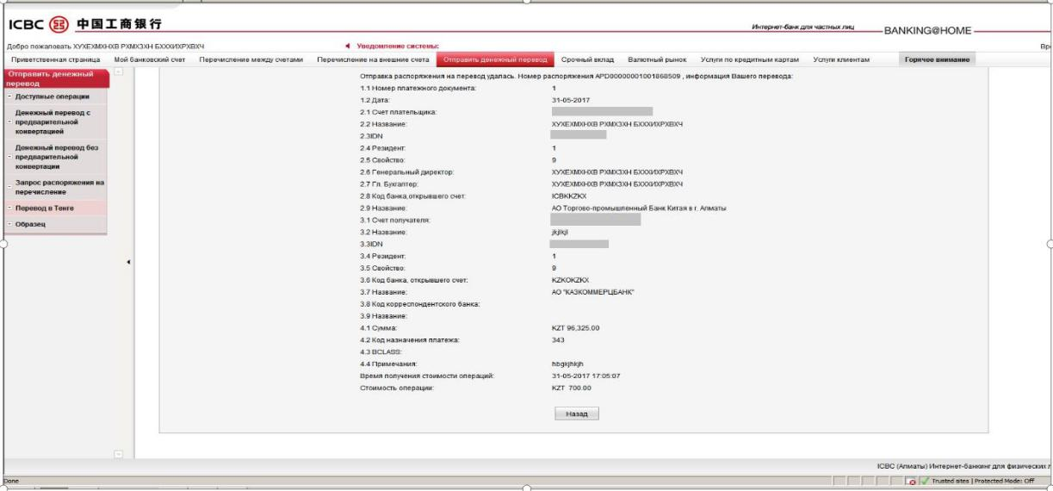
- Сіздің төлемдеріңіздің мәртебесін тексеру үшін «Аударуға өкім сұрату» қосымша бетіне өту қажет.
- Банк аударым операциясын жүргізген жағдайда төлем мәртебесі «сәтті өтті» болады. Олай болмаған жағдайда, төлем мәртебесі «Аударым операциясын жүргізу әрекеті сәтсіз аяқталған» болып өзгереді.

9-тарау. Интернет-банкинг жүйесінен шығу процесі
- Интернет-банкинг жүйесінен шығу үшін жоғары оң жақ бұрыштағы «Шығу» батырмасын басу қажет.
- Жүйемен жұмыс істеудің әрбір сеансы аяқталғаннан кейін осы Қағидалардың 34-тармағына сәйкес жүйеден штаттық шығуды орындау қажет.
- Қауіпсіздік мақсатында жүйеде Клиенттің ағымдағы сессиясын жүйеде өшіру функциясы қарастырылған. Жүйеде Клиенттің ағымдағы сессиясын ажырату деп жүйеде Клиенттің белсенді әрекеттері ұзақ (5 (бес) минуттан астам) болмаған жағдайда (кез келген операциялар мен әрекеттерді жүзеге асырмаған және т.б.) электрондық банктік қызметтерді ұсынудан бас тарту түсініледі.

10-тарау. Жүйеде төлем құжаттарын орындаудан бас тарту талаптары
37. Банк Қазақстан Республикасының заңнамасында көзделген жағдайларда, оның ішінде шектелмей, жүйе арқылы көрсетілетін төлем құжаттарын орындаудан бас тартуға құқылы;
- санкцияланбаған төлем анықталған кезде, сондай-ақ жүйеде бенефициардың пайдасына аударылатын ақшаны заңсыз алудың негізді фактілері анықталған және расталған жағдайларда;
- ақша жөнелтуші банктің тарифтерінде көзделген комиссияларды қоса алғанда, төлемді және (немесе) аударымды жүзеге асыру үшін қажетті ақша сомасын қамтамасыз етпеген кезде;
- Клиент ұсынатын құжаттардың Қазақстан Республикасының қолданыстағы заңнамасында белгіленген талаптарға сәйкес келмеуі;
- Қазақстан Республикасының Қылмыстық жолмен алынған кірістерді заңдастыруға (жылыстатуға) және терроризмді қаржыландыруға қарсы іс-қимыл туралы қолданыстағы заңнамасында көзделген жағдайларда, оның ішінде: Клиент Қазақстан Республикасының қолданыстағы заңнамасын және Банктің ішкі құжаттарын іске асыру үшін Банкке қажетті құжаттар мен мәліметтерді табыс етпеген жағдайда алынған кірістерді заңдастыруға (жылыстатуға) қарсы іс-қимыл бөлігінде Қылмыстық жолмен және терроризмді қаржыландырумен, сондай-ақ, егер операцияға қатысушылар төменде көрсетілген тізімдерде болса немесе аталған тұлғалармен байланысты/үлестес болса:
а) терроризм мен экстремизмді қаржыландыруға байланысты ұйымдар мен тұлғалардың тізбесінде; халықаралық санкциялық тізімдерінде;
б) жекелеген мемлекеттердің санкциялық тізімдерінде;
в) жекелеген мемлекеттердің клиенттерінің ерекше/тыйым салынған санаттарының тізімдерінде;
- Клиент Банк пен Клиент арасында жасалған Шарттың талаптарын бұзған жағдайларда;
- Қазақстан Республикасының қолданыстағы заңнамасында, Шартта және осы Қағидаларда көзделген өзге де жағдайларда.
- Банк бенефициар ретінде бас тарту себептерін көрсете отырып, нұсқауды алған операциялық күн ішінде нұсқауды орындаудан бас тартады. Нұсқауды орындаудан бас тартуды ақша жөнелтушінің банкі бас тарту себебін көрсете отырып, нұсқауды алған күні операциялық күн ішінде жасайды.
11-тарау. Электрондық банктік қызметтерді ұсынуды тоқтата тұру/тоқтату
- Банк мынадай жағдайларда Клиентке электрондық банктік қызметтер ұсынуды тоқтата тұрады немесе тоқтатады:
- Клиенттің Шартта көзделген электрондық банктік қызметтерді алу тәртібі мен талаптарын бұзуы;
- Клиенттің электрондық банктік қызметтерден ажырату туралы өтініші негізінде;
- электрондық банктік қызметтерді ұсыну тоқтатылатын немесе тоқтатыла тұратын Шарт талаптарының өзгеруі;
- банктер және банк қызметі туралы, төлемдер мен төлем жүйелері туралы, Қылмыстық жолмен алынған кірістерді заңдастыруға (жылыстатуға) және терроризмді қаржыландыруға қарсы іс-қимыл туралы заңдарда, 1994 жылғы 27 желтоқсандағы Қазақстан Республикасының Азаматтық кодексінде (ерекше бөлігі) және Шартта көзделген өзге де негіздер бойынша.
- Шарттың 8.1.-т. 1) және2) тармақшаларында көзделген негіздер бойынша электрондық банктік қызметтерді ұсынуды тоқтата тұрған немесе тоқтатқан жағдайда, Банк Клиентке: 1) т. бойынша – ауызша нысанда, одан кейін жазбаша хабарламамен, 2) т. бойынша - электрондық нысанда Банктің сайтында немесе жүйеде хабарлама орналастыру арқылы, олар тоқтатылғанға / тоқтатылғанға дейін 30 минуттан кешіктірмей хабарлайды.
- Клиенттің электрондық банктік қызметтерді алу құқығын тоқтата тұруға әкеп соққан себептер жойылған кезде Банк Шарттың 8.2-тармағында көзделген тәртіппен Клиентті кейіннен хабардар ете отырып, электрондық банктік қызметтерді көрсетуді қайта бастайды. Электрондық банктік қызметтерді жаңарту жүйеге қолжетімділік беру арқылы жүзеге асырылады.
- Банк шот бойынша қозғалыстар болмаған және Клиенттің шотында бір жыл ішінде ақша болмаған және берешек толық өтелгенге дейін комиссиялық сыйақы төлеу бойынша берешек пайда болған кезде, Клиенттің жүйеге кіруіне тосқауыл қоюға құқылы. Қызмет көрсетуді тоқтата тұру комиссиялық сыйақы төлеудің күшін жоюға әкеп соқпайды. Комиссия Шартты бұзғаннан кейін ғана есептелуін тоқтатады. Шот бойынша қозғалыстар болмаған және Клиенттің шотында бір жылдан астам ақша болмаған жағдайда, Банк қолданыстағы заңнамада белгіленген шектеулерді ескере отырып, Клиентпен Шартты бұзуға құқылы.
- Клиент бұл туралы Банкке жазбаша өтініш бере отырып, Шартты кез келген уақытта бұзуға құқылы. Шартты бұзу Шарттың талаптарына сәйкес жүзеге асырылады.

12-тарау. Қауіпсіздік шаралары, жүйеде санкцияланбаған төлемдер бойынша мәселелерді қорғау және реттеу тәртібі
- Банктің электрондық банктік қызметтерді ұсынуы Банктің ақпараттық қауіпсіздік саясатына, Шартқа және осы Қағидаларға сәйкес жүргізіледі.
- Клиент электрондық банктік қызметті алу үшін ақпараттық жүйеге жүгінген кезде Банк мыналарды қамтамасыз етеді:
- клиенттердің электрондық банктік қызметтерді электрондық журналдарда оларға енгізілген деректерді өзгерту мүмкіндігінсіз, оның ішінде операцияларды жасау уақытын көрсете отырып, байланыс орнату әрекетінен бастап сәтті де, сондай-ақ сәтсіз де алу жөніндегі іс-қимылдарды тіркеуді қамтиды. Электрондық журналдардың мәліметтерін сақтау мерзімі кемінде 2 (екі) айды құрайды;
- автоматтандыруға арналған бағдарламалық қамтамасыз етудің жұмыс істеуі
ақпараттық жүйеде санкцияланбаған операцияларды немесе санкцияланбаған операцияларды жүргізу үшін жағдайлар жасауға бағытталған әрекеттерді мониторингтеу, анықтау және бұғаттау;
- пайдаланушының жұмыс орнын істен шығарған немесе шабуылдаушы оған санкцияланбаған қол жеткізген кезде жүйенің серверлік бөлігінің жұмысына әсер етпеуге, ал қолданбалардың сервері істен шыққан кезде жүйе деректерінің жай-күйіне әсер етпеуге мүмкіндік беретін «Клиент-сервер» архитектурасы;
- кейіннен қалпына келтіру мүмкіндігімен деректердің сақтық көшірмесін жасау және архивтеру;
- Қазақстан Республикасының заңнамасына сәйкес Банктің АТ-инфрақұрылымының және қорғалатын ақпараттың қауіпсіздігі.
Электрондық банктік қызметтерді көрсету кезінде банктік құпияға жататын берілетін деректерді және (немесе) ақпараттық-коммуникациялық желіні оларды дербес компьютерлерден, телефондардан, электрондық терминалдардан және өзге де құрылғылардан берілетін деректерді өңдеудің соңғы жүйесіне дейін беру үшін шифрлау жүзеге асырылады.
- Электрондық банктік қызметтерді ұсынудың түпнұсқалығы Клиенттің Банк пен Клиент арасында жасалған шартта көзделген қауіпсіздік шараларын орындауы нәтижесінде белгіленеді.
- Банк құпиясын құрайтын ақпаратқа санкцияланбаған қол жеткізу немесе оған осындай қол жеткізу әрекеттері, оның санкцияланбаған өзгеруі, санкцияланбаған төлемді немесе ақша аударымын жүзеге асыру және Банк қашықтықтан банктік қызмет көрсету кезінде төлем қызметтерін көрсету кезінде туындайтын өзге де санкцияланбаған іс-әрекеттер анықталған кезде Банк бұл туралы Клиентке олар табылғаннан кейін келесі жұмыс күнінен кешіктірмей осындай хабарламаларды электрондық байланыс арналарына жолдау арқылы хабарлайды.
- Санкцияланбаған әрекеттер анықталған жағдайда Банк олардың салдарын жою және болашақта олардың пайда болуын болдырмау үшін барлық қажетті шараларды тез арада қабылдайды.
- Банк санкцияланбаған операциялардан немесе әрекеттерден қауіпсіздік деңгейін арттыру, алаяқтық және өзге де зиянды әрекеттердің және киберқауіпсіздік қатерлерінің алдын алу, конфиденциалды ақпараттың немесе өзге де құқыққа қайшы әрекеттердің жария етілуіне жол бермеу мақсатында жүйеде жасалатын электрондық банктік қызметтерді көрсету үшін қажетті қосымша талаптарды көздеуі мүмкін.
- Клиент жүйеде санкцияланбаған төлемді (операцияны немесе әрекетті) жүзеге асыру фактісін анықтаған жағдайда, Клиент бұл туралы Банкті төлемнің (операцияның немесе әрекеттің) санкцияланбағанын растайтын объективті куәліктерді қоса бере отырып, осындай төлем табылған бір күннен кешіктірілмейтін мерзімде жазбаша хабардар етеді.
- Банк санкцияланбағанын төлем және жүйеде жұмыс істеу кезінде ақпараттың конфиденциалдылығын, тұтастығын және қолжетімділігін қамтамасыз етуге қатысты өзге де мәселелер бойынша Клиенттің өтінішін қарайды.
- Клиенттің логинді, жүйеге кіру құпиясөзін үшінші адамдарға жария етуге/беруге, токенді беруге құқығы жоқ. Логинді, кіру құппиясөзін, токенді уәкілетті емес адамдардың кіруіне жол бермейтін жағдайларда сақтау қажет. Егер әшкерелеуге күдік болса, есептік жазбаны бұғаттау үшін Банкті тез арада хабардар ету қажет.

13-тарау. Қорытынды ереже
53. Банк пен Клиент арасында банктік шоттарды ашуға, жүргізуге, жабуға қатысты туындайтын және осы Қағидаларда реттелмеген барлық даулар Қазақстан Республикасының заңнамасында белгіленген тәртіппен шешіледі.
54. Осы Қағидалар Басқарманың бекітуіне жатады.
55. Қағидаларды бизнес-иесі Банк қызметіндегі және Қазақстан Республикасының заңнамасындағы өзгерістерді ескере отырып, жыл сайынғы негізде өзектілігіне талдауы тиіс. Осы Қағидаларға өзгерістер және/немесе толықтырулар енгізу немесе олардың әрекеттерінің күшін жою (олардың күшін жоғалту) Банктің ішкі нормативтік құжаттарына сәйкес жүзеге асырылады.
56.Комплаенс-бақылау департаменті және Заң департаменті заңнама мониторингін ішкі бөлуге сәйкес Банктің мүдделі бөлімшелерінің/органдарының назарына Қазақстан Республикасының заңнамасында және реттеушінің нормативтік актілерінде өзгерістер мен толықтыруларды уақтылы ұсынуға жауапты.
- Құжаттың бизнес-иесі реттеушінің нормативтік-құқықтық актілерінің және Қазақстан Республикасы заңнамасының жаңартылған талаптарына сәйкес осы Қағидаларға өзгерістер енгізуге бастама жасауға жауапты.
- Осы Қағидалардың бизнес-иесі өзгерістер мен толықтырулар бекітілген және (немесе) енгізілген күннен бастап 10 (он) жұмыс күні ішінде Банктің іске қосылған бөлімшелерінің қызметкерлеріне презентация (оқыту) өткізу арқылы осы Қағидалардың өзіне бекітілген қызмет учаскелері бойынша талаптары мен нормаларын кейінгі тестілеуді (ІНҚталап етілетін санаттары бойынша, қажет) жүргізе отырып назарына жеткізеді.
- Банк Басқармасы Банк қызметкерлерінің банктің қаржы нарығында қызметтер көрсету және операциялар жүргізу тәртібін регламенттейтін Банктің ІНҚ талаптарымен танысуын қамтамасыз етеді, ал Комплаенс-бақылау департаменті бақылау-мониторингті жүзеге асырады;
- Осы Қағидаларда көрсетілген бөлімшелердің кез келгенінің атауы және/немесе функционалы өзгерген жағдайда, қайта ұйымдастырылған бөлімшенің құқықтары мен міндеттері автоматты түрде оның құқықтық мирасқорына өтеді.
- Өз қызметі барысында Қағидаларды пайдаланатын Банк қызметкерлері, сондай-ақ олардың басшылары осы Қағидалардың талаптарын орындамағаны немесе тиісінше орындамағаны үшін, оның ішінде Қазақстан Республикасының заңнамасына сәйкес коммерциялық, банктік, қызметтік және заңмен қорғалатын өзге де құпияны қамтитын ақпаратты үшінші адамдарға ашқаны (таратқаны) үшін жауапты болады.
62. Банк қызметкерлері Банкте, сондай-ақ олардың басшылары қабылдаған ақпараттық қауіпсіздікке қойылатын талаптардың сақталуына жауап береді, олар басқаратын бөлімшелерде ақпараттық қауіпсіздікті қамтамасыз етуге дербес жауапты болады және қызметкерлерді ақпараттық қауіпсіздікке қойылатын талаптарды қамтитын Банктің ішкі нормативтік құжаттарымен таныстыруды қамтамасыз етеді.
63. Осы Қағидалар осы Қағидалардың мазмұнына қойылатын талаптарға әсер ететін туындаған жаңартуларға байланысты, сондай-ақ осы Қағидаларда реттелмеген бөлігінде Қазақстан Республикасы заңнамасының талаптарына сәйкес келмеген жағдайда, Банк Қазақстан Республикасының қолданыстағы заңнамасын басшылыққа алады.
64.Осы Қағидалар бекітілген күннен бастап Басқарма бекіткен «Интернет-банкингті (жеке тұлғалар үшін) пайдалану жөніндегі нұсқаулықтың» (19.06.2017 ж. №16 хаттама) күші жойылды деп есептелсін.

